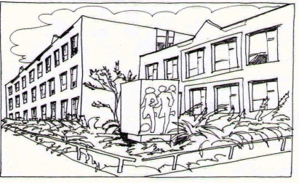
Základní škola Ústí nad Labem,
Anežky České 702/17, příspěvková organizace
400 07 Ústí nad Labem

IČ: 44555474
tel.: 475 500 032, 606 841 265
e-mail: zsanceske@volny.cz

Agentura PAC, z.s.
p. Pavel Hadreich – člen výboru
Meziškolská 103/11
417 12 Proboštov

Objednávka č. 143/2016

Dobrý den,

na základě Vaší cenové nabídky objednáváme u Vás školu v přírodě v termínu od 14.5.2017 – 21.5.2017 v rekreačním středisku Poslův mlýn, Doksy s plnou penzí pro 69 dětí a 3 dospělé osoby – pedagogové.

Děkujeme za vyřízení naší objednávky

V Ústí nad Labem 13.12.2016 Mgr. Jindra Šteflová
ředitelka školy

